«Страшный суд» или «Алтарь Якопо Тани»
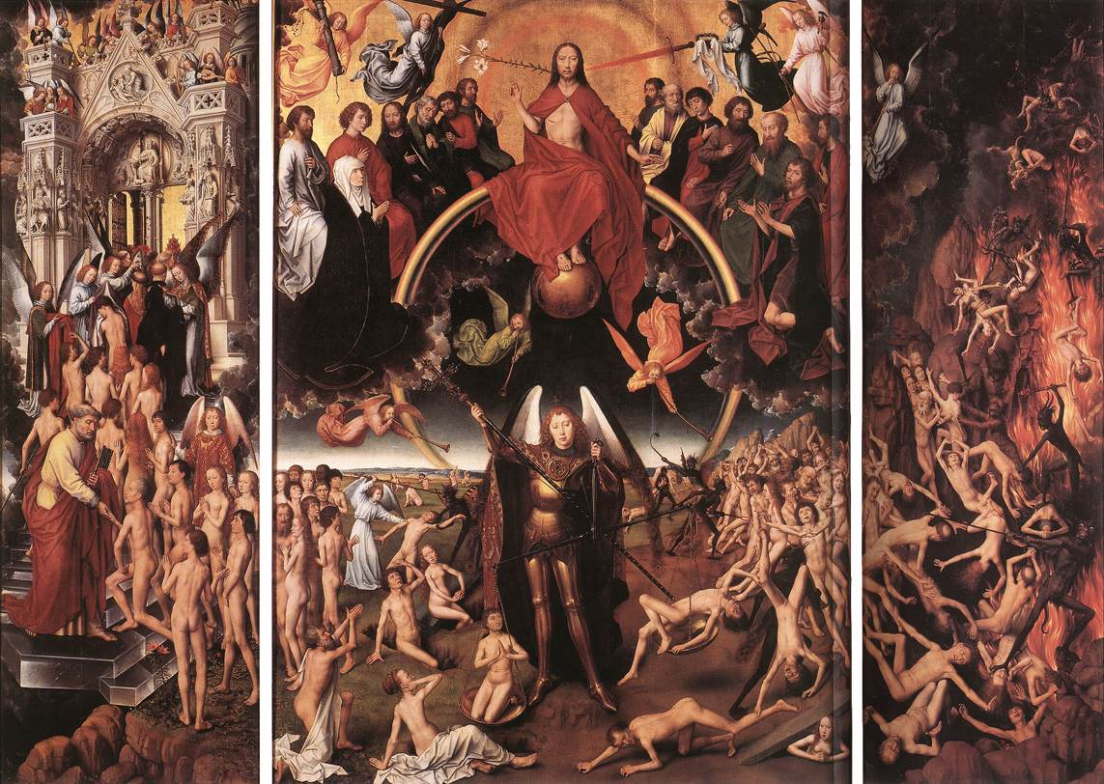
Ганс Мемлинг.

Работа по МХК
Ученика 9 класса «А»
Степанова Максима
Описание.
Христос-Судия восседает на радуге. Вертикальная ось центральной части проходит через фигуры Христа и Архангела Михаила, взвешивающего души. Пылающий меч и лилия, исходящие из уст Христа символизируют справедливость и милосердие, его ноги опираются на сферу. Правая рука Христа поднята в благословляющем жесте, левая — опущена в осуждающем. Его окружают двенадцать апостолов, Дева Мария и Иоанн Креститель, ходатайствующие за людские души. Над этой группой располагаются ангелы, которые несут знаки Страстей Христовых, ниже — ангелы, трубящие в трубы Апокалипсиса.
В нижней части композиции доминирует фигура Архангела Михаила в рыцарских доспехах. С помощью весов он разделяет блаженных и проклятых, своим жезлом Михаил попирает душу обречённую.
У ног Архангела Михаила мёртвые, завёрнутые в саваны, выходят из могил на последний суд. Пейзаж в центральной части триптиха — грозные тучи над бесплодной голой землёй, подчёркивает приближение последней катастрофы, несущей конец миру.
На правой створке изображена сцена низвержения в Ад грешников. В отличие от других художников, обращавшихся к теме Страшного суда, Мемлинг не увлекается картиной жестоких мучений или изображением гротескных звероподобных дьяволов. Трагизм момента художник передаёт через мимику (здесь он в полной мере использует свой талант портретиста) и жесты несчастных, ввергаемых в огонь. Тела грешников, переплетённые друг с другом в страданиях, тем не менее грациозны и изящны. Несомненно, что художник внимательно изучал обнажённую натуру.
Левая створка представляет одну из самых светлых картин Рая в живописи. Праведники с помощью Святого Петра поднимаются к вратам Небесного Иерусалима по хрустальной лестнице, на вершине которой их, как предсказано в Евангелии, облекают в одежды в соответствии с тем рангом, который они занимали при жизни.

Сюжет.
На картине изображён вселенский Страшный суд, который будет осуществлён Иисусом Христом во время его Второго пришествия. На ней изображаются картины конца мира, последнего суда над всем человечеством, воскресения мёртвых, сцены адских мучений нераскаянных грешников и райского блаженства праведников.

Особенности.
Центральная часть и внутренние стороны боковых створок алтаря занимает одна большая сцена, построенная строго симметрично. Художник трактовал тему Страшного суда, используя систему изображения, принятую в изобразительном искусстве Северной Европы и соединяя её с мотивами библейских текстов, в том числе Апокалипсиса.
Обратные стороны:
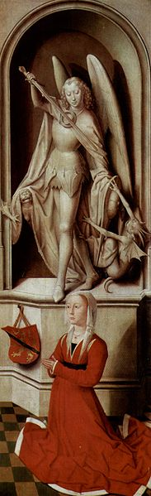
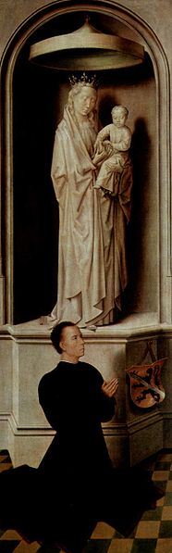
Левая створка. Правая Створка.
Из всех художников, кто обращался к теме «Страшного суда», Мемлинг воплотил «прекраснейший из когда-либо созданных образов Рая».

Впечатления.
Передаётся реалистичность действий нарисованных персонажей. Особенно эта произведение искусства привлекает к себе библейским сюжетом – «Страшный Суд». Но больше всего меня завораживает реалистичность, с которой написан «Алтарь Якопо Тани».

